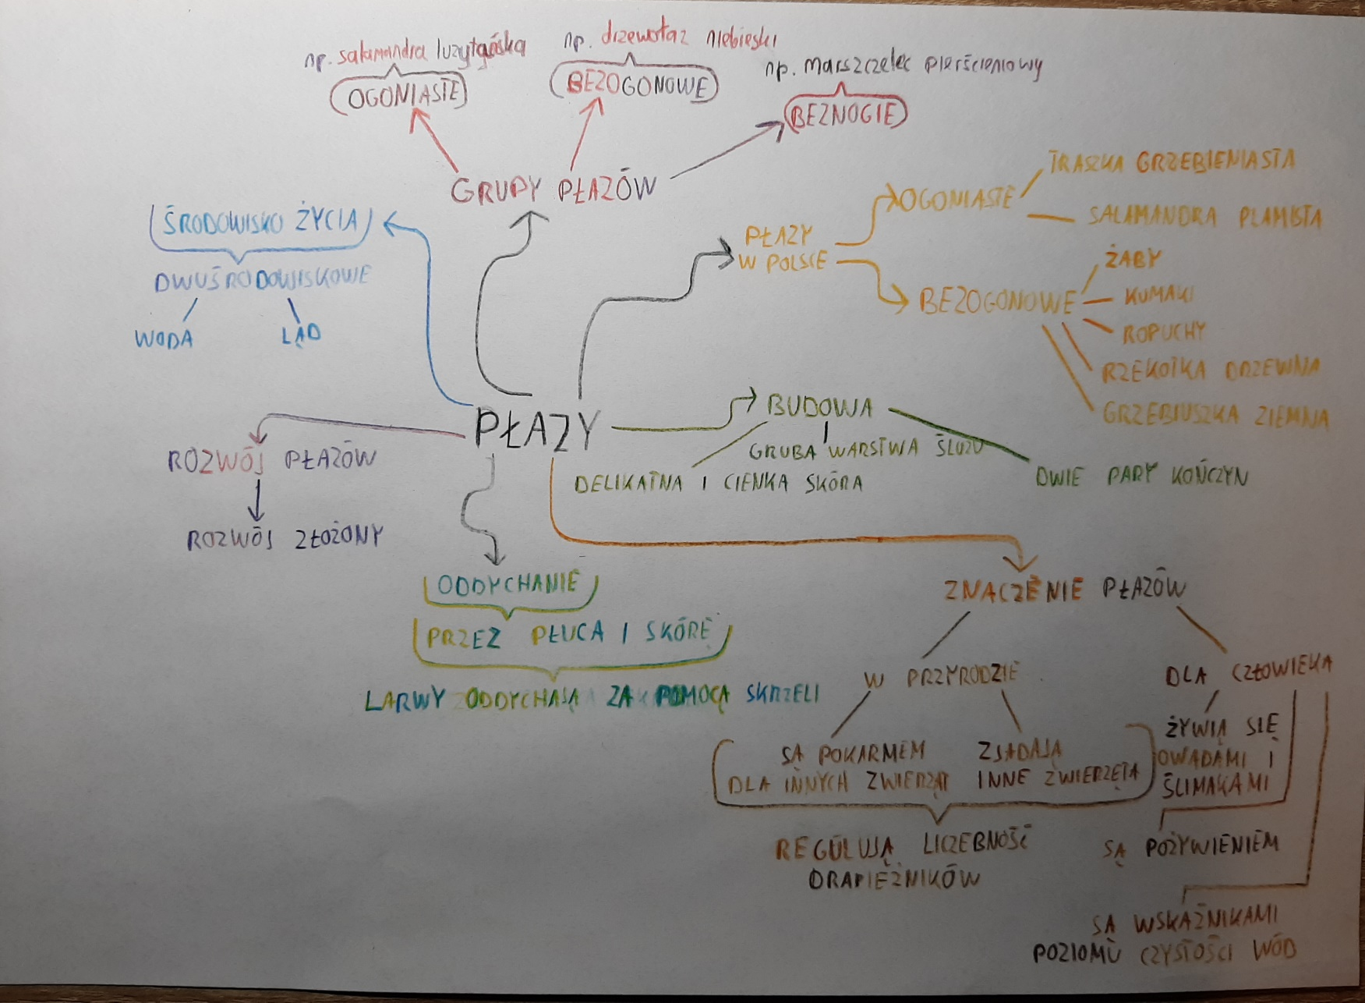
Misiak Jędrzej 6b

